【选择题】

红树林（图1）指生长在热带、亚热带海岸潮间带上部，受周期性潮水浸淹，以红树植物为主体的常绿灌木或乔木组成的潮滩湿地木本生物群落，组成的物种包括草本、藤本红树。据此，完成1、2题。

[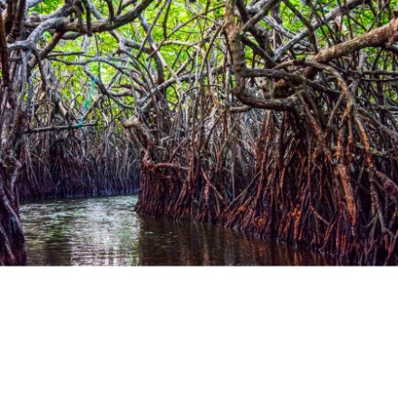](http://dp.pconline.com.cn/photo/list_5036327.html)

图1

1.红树林

①多分布在我国渤海与黄海沿岸　 ②根系短小不发达

③多分布在潮间带的淤泥质海岸　 ④以喜盐植物为主

A．①② B．②③ C．③④ D．①④

2．红树林的主要功能是

A．保护海岸，保护生物的多样性 B．降低风速，为船舶提供避风场所

C．绿化美化沿海环境，吸烟滞尘 D．涵养水源，保持水土，美化环境

伊勒呼里山以北林区（如图2）的群落结构可分为乔木、灌木（根深）、草本（根浅）和苔藓（无根）四个层次，土壤主酸性。该林区曾多次发生火灾。据此完成3～5题。

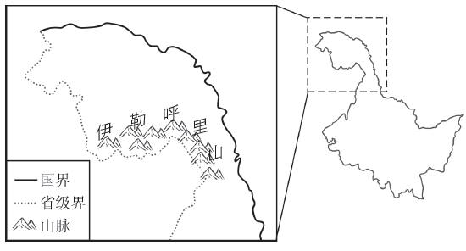

图2

3. 伊勒呼里山以北的典型自然植被属于

A.常绿硬叶林 B.常绿阔叶林 C.落叶阔叶林 D.针叶林

4.伊勒呼里山以北林区火灾后 ，短期内林下植被生长条件受到的影响包括

A.光照条件改善 B.养分短时骤减

C.土壤酸性增强 D.地表夏温降低

5.推测高强度火灾后能快速生长成为优势物种的是

A.乔木 B.灌木 C.草本 D.苔藓

图3中K岛于1983年火山爆发，植被消失殆尽。1987年，该岛上已有64种植物生长旺盛。据研究，百年之内该岛上的天然植被就可以恢复。据此完成第6、7题。

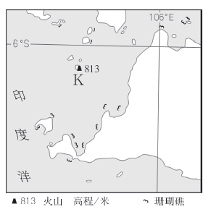

图3

6．K岛天然植被类型属于

A．热带雨林 B．热带草原

C．亚热带常绿硬叶林 D．亚热带常绿阔叶林

7．与相同植被类型的大陆地区相比，K岛植被恢复迅速的独特条件是

A．海拔高 B．种源丰富 C．火山灰深厚 D．光照充足

对人类来说，森林既是重要的自然资源，又是不可替代的环境资源，亚马孙热带雨林是全球面积最大的雨林，发挥着巨大的生态效益，但近些年却遭到严重破坏。读图4，回答第8题。

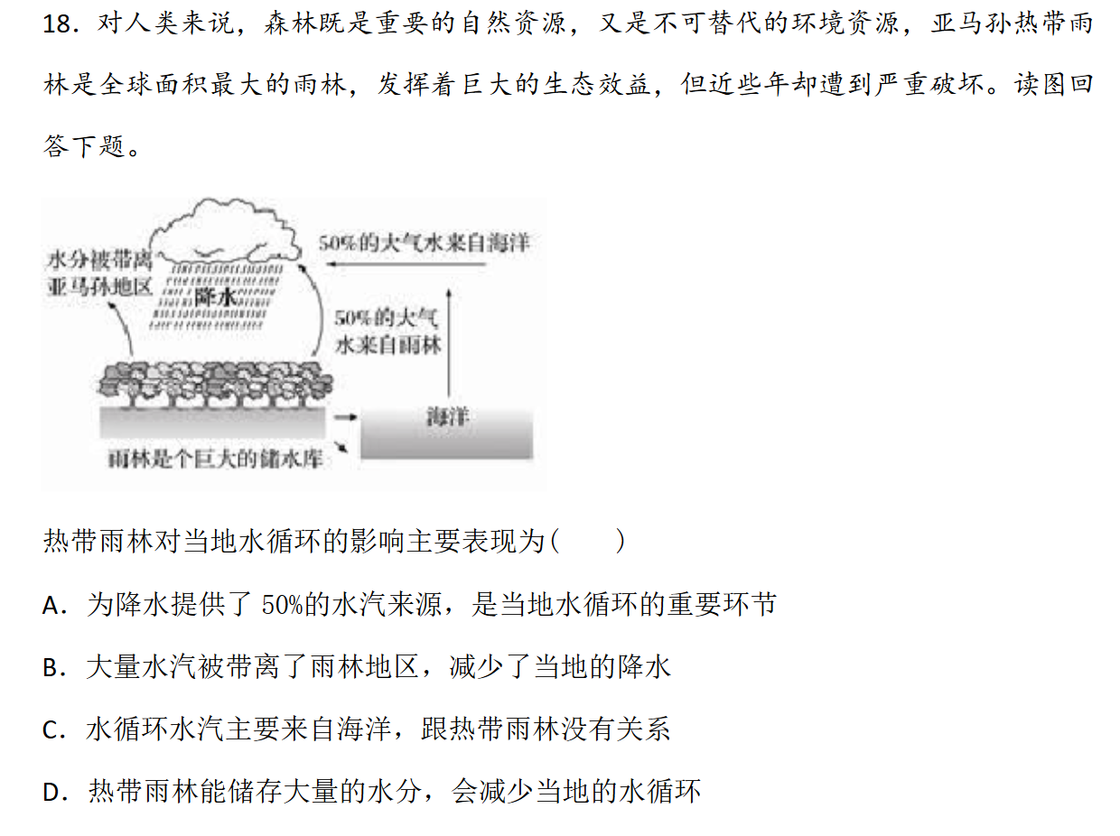

图4

8. 热带雨林对当地水循环的影响主要表现为

A.为降水提供了50%的水汽来源，是当地水循环的重要环节

B.大量水汽被带离了雨林地区，减少了当地的降水

C.水循环水汽主要来自海洋，而不是热带雨林

D.热带雨林能储存大量水分，减弱当地水循环强度

位于东南亚赤道地区的苏门答腊岛分布有大面积泥炭沼泽森林，由于土壤长期浸水，落叶和朽木无法完全分解，逐渐形成厚厚的泥炭层。近年来，当地居民抽干泥炭沼泽，焚烧林地，以便扩大油棕的种植面积。但在增加棕榈油（用于食品、饲料加工）产量的同时，也增加了全球温室气体的排放量。图5分别为泥炭沼泽森林和油棕林景观图。读图，回答第9、10题。

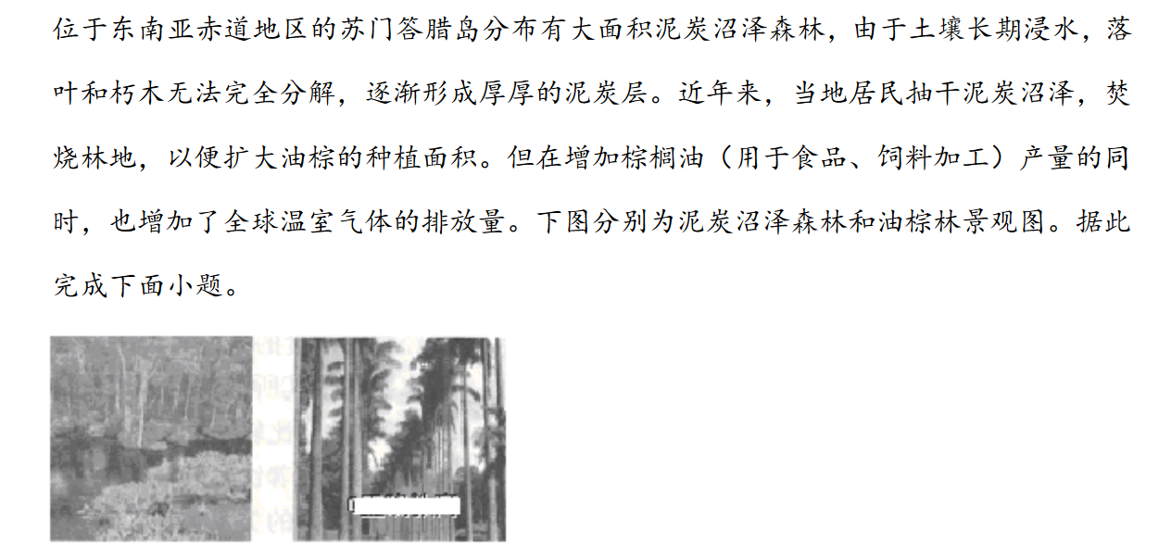

图5

9. 苏门答腊岛沿海地区泥炭沼泽森林被开发呈油棕林的有利自然条件是

A.气候温和湿润 B.地形平坦开阔

C.土壤水分充足 D.泥潭土层深厚

10. 泥炭沼泽森林转变为油棕林将增加全球温室气体排放量的主要原因是

A.森林蒸腾耗水量显著增加 B.棕榈油大量转化为温室气体

C.土壤有机质分解速度加快 D.林场需要大量使用化石能源